MASVEIDA VAKCINĀCIJAS CENTRU PLĀNOŠANAS VADLĪNIJAS
/ versija 1 /

Rīga, 17.03.2021.

IEVADS

Kopsavilkums

Šīs vadlīnijas sniedz norādes visiem masu vakcinācijas centru īpašniekiem vai apsaimniekotājiem, kas jāņem vērā, veidojot masu vakcinācijas centrus, kāds tehniskais nodrošinājums ir jānodrošina, kā jāveido centra iekārtojums un kādi koronavīrusa Covid-19 izplatības ierobežošanas līdzekļi jāizmanto, lai centru darbība būtu droša un vakcinācija norisinātos pēc iespējas ātrāk un efektīvāk. Ieteikumi ir attiecināmi uz visiem centriem neatkarīgi no to veida vai izmēriem. Jebkurš telpu īpašnieks vai apsaimniekotājs var pārliecināties kādas papildu darbības ir iespējams veikt, lai organizētu centra darbību, kas ir drošs gan tā apmeklētājiem, gan personālam.

Masu vakcinācijas centru vadlīnijas sastāv no 3 (trīs) daļām:

1) Vakcinācijas process un atbildības sadalījuma apraksts;
2) Personāla nodrošinājums;
3) Vakcinācijas centra iekārtojuma un nodrošinājuma pamatprincipi.

1.DAĻA
VAKCINĀCIJAS PROCESA UN ATBILDĪBAS SADALĪJUMA APRAKSTS

Masu vakcinācijas process:
- Ierašanās & uzgaidīšana
- Reģistrācija
- Skrīnings
- Vakcinācija
- Novērošana pēcvakcinācijas zonā
- Došanās prom

- Ierašanās & uzgaidīšana
Vakcinējamās personas ierodas saskaņā ar tām paredzēto laiku grafiku. Ierodoties pie masu vakcinācijas centra, tā ārpusē sagaida personāls, kas pārliecinās, ka vakcinējamajai personai ir pareizi uzvilkta sejas maska, līdzi ir ID karte vai pase un nepieciešamības gadījumā pārliecinās, ka personai tiešām ir paredzēta vakcinācija konkrētajā dienā un laika posmā. Personāls, kas atrodas centra ārpusē organizē rindu, ja tāda veidojas, ievērojot distancēšanos, kā arī uzaicina doties iekštelpās, līdz ko tas ir iespējams vai ir pienākusi rinda, pirms tam dezinficējot rokas.

Pēc ieiešanas ēkā vakcinējamo personu sagaida personāls, kas veic temperatūras mērīšanu, lai pārliecinātos, ka vakcinējamā persona nav slima un tādējādi to nedrīkst vakcinēt. Ja tiek konstatēts, ka vakcinējamajai personai ir paaugstināta temperatūra, tai tiek liegta ieeja vakcinācijas zālē un tiek sniegta informācija par vakcinācijas laika izmaiņu iespējām. Persona tiek nosūtīta veikt Covid-19 testu. Ja paaugstināta temperatūra netiek konstatēta, personāls izsniedz vakcinējamajai personai “Veidlapu pacienta veselības stāvokļa novērtēšana pirms vakcinācijas pret Covid-19 veikšanas”, lai līdz reģistrācijas un skrīninga brīdim tā var ar šo formu iepazīties. Pacients parakstās, ka ir iepazinies ar informāciju par vakcināciju un piekrīt vakcinācijai.

2. Reģistrācija
Izstāvot rindu, vakcinējamā persona nonāk pie reģistrācijas, kur reģistrators reģistros pārliecinās par vakcinējamās personas identitāti un to, vai persona ir vakcinējama dotajā dienā un laikā. Gadījumā, ja tas tā nav, persona tiek lūgta atstāt telpas. Ja persona atbilst reģistros esošajai informācijai, tā tiek uzaicināta doties uz skrīningu pie speciālistiem.

3. Skrīnings
Pie skrīninga speciālistiem tiek veikta veidlapas aizpildīšana un parakstīšana, kā arī veiktas pārrunas ar vakcinējamo personu par tās veselības stāvokli. Tāpat tiek sniegta informācija par vakcinācijas gaitu un iespējamajām nevēlamajām blakusreakcijām. Skrīninga speciālisti arī nozīmē nākamo vakcinācijas datumu otrās devas saņemšanai. Parakstot Vakcinācijas veidlapu un apliecinot piekrišanu vakcinācijai, persona tiek uzaicināta doties tālāk pie vakcinācijas veicējiem.

4. Vakcinācija
Vakcinācija notiek saskaņā ar Covid-19 vakcinācijas rokasgrāmatu un attiecīgas vakcīnas ražotāja instrukciju. Vakcinācijas fakts tiek atzīmēts potēšanas pasē un Covid-19 vakcinēšanas kartē, kas piegādāta kopā ar vakcīnām. Tiek veikts ieraksts e-veselības vakcinācijas modulī (pieļaujams ieraksts lokālajā informācijas sistēmā vai citur, ja tiek nodrošināta datu ielāde vēlāk tajā pašā dienā). Pēc vakcinācijas persona tiek uzaicināta doties uz pēcvakcinācijas zonu.

5. Pēcvakcinācijas zona
Zonai jātiek iekārtotai atbilstoši distancēšanās prasībām. Pēcvakcinācijas zonā personām ir jāpavada vismaz 15 minūtes, jo to laikā retos gadījumos var notikt alerģiskā reakcija, kuras novēršanai personālam ir nodrošināts ekipējums. Pēcvakcinācijas zonā dežurējošie mediķi šādos gadījumos ir gatavi sniegt nepieciešamo palīdzību. Personai tiek izsniegta informācija par pareizu uzvedību pēc vakcinācijas (cik ilgi novērot veselības stāvokli, kur un kādā gadījumā ziņot par veselības sarežģījumiem).

6. Došanās prom
Pēc tam, kad vakcinējamā persona ir pavadījusi 15 min pēcvakcinācijas zonā un nav konstatēta alerģiska reakcija uz vakcīnu, vakcinējamā persona drīkst pamest vakcinācijas centru. apkalpojošajam personālam ir jānorāda centra pamešanas ceļš, lai nodrošinātu, ka persona pamet centru, nešķērsojot vakcinācijas, skrīninga un reģistrācijas zonas. Īpaši svarīgi to ir ievērot tad, ja ir izveidota vienvirziena plūsma.
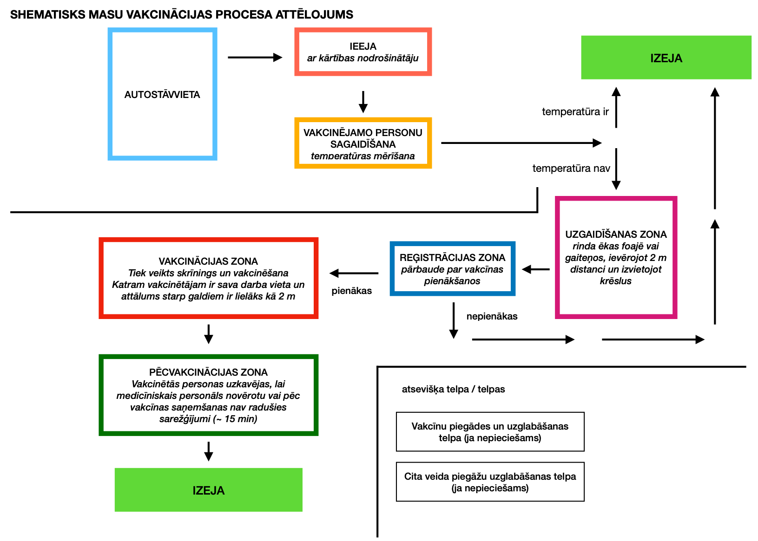
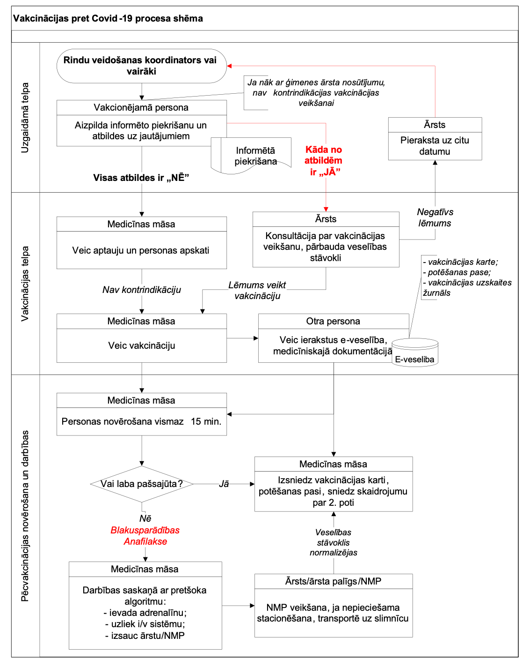

2.DAĻA
PERSONĀLA NODROŠINĀJUMS UN PLĀNOJUMS

Vakcinācijas procesa nodrošinājumā tiek iesaistītas gan valsts un pašvaldības iestādes, gan privātie pakalpojumu sniedzēji. Šajā sadaļā aprakstīts, kādu personālu nodrošina katra iesaistītā puse. Nepieciešamais personāla skaits tiks precizēts pirms vakcinācijas uzsākšanas, un tā skaits ir pakārtots gan vakcinējamo skaitam, gan pieejamajām platībām un konfigurācijām.

Turpmāk tekstā ir izmantoti sekojoši saīsinājumi:
NBS - Nacionālie Bruņotie spēki
PN - Pakalpojuma nodrošinātājs jeb vakcinācijas veicējs
Centrs - Vakcinācijas centrs jeb ēkas īpašnieks vai apsaimniekotājs
VB - Vakcinācijas Birojs

Personāla nodrošinājuma tabula (var tikt grozīts)
 | NBS | PN | CENTRS | VB | PIEZĪMES
vakcinējamo personu sagaidīšana |  |  |  |  | pie ieejas ēkā
personāls, kas norāda, kur jādodas |  |  |  |  | skaits atkarīgs no pārvietošanās ceļa garuma ēkas iekšpusē
reģistrators |  |  |  |  | atkarīgs no plānotā vakcinējamā skaita
skrīninga veicējs |  |  |  |  | atkarīgs no plānotā vakcinējamā skaita
vakcinēšanas veicēji |  |  |  |  | atkarīgs no plānotā vakcinējamā skaita
kārtības nodrošinātājs |  |  |  |  | valsts policija / pašvaldības policija / apsardze
centra koordinators |  |  |  |  | galvenais atbildīgais par visa vakcinācijas centra darbību, arī epidemioloģisko drošību
2.reģistrators pēcvakcinācijas fāzē |  |  |  |  | veic vakcinācijas fakta fiksāciju medicīniskajā dokumentācijā

3.DAĻA
VAKCINĀCIJAS CENTRA IEKĀRTOJUMA UN NODROŠINĀJUMA PAMATPRINCIPI

Kritēriji vakcinācijas centra izvietošanai:
- blīvi apdzīvotas vietas;
- iespēja piekļūt ar sabiedrisko transportu;
- autostāvvietu pieejamība;
- plašai sabiedrībai pazīstama lokācija.

Provizoriskais termiņš masu vakcinācijas centru darbībai ir 5 mēneši – no 2021.gada 1.aprīļa līdz 30.augustam.

Masu vakcinācijas centra nodrošinātājs ir atbildīgs par telpu iekārtošanu un uzturēšanu visā vakcinācijas procesa laikā saskaņā ar plānoto vakcinējamo skaitu, kā arī tam pakārtoto darba vietu skaitu.

Jebkurš masu vakcinācijas centrs sadalās vairākās zonās:
- uzgaidīšanas jeb rindā stāvēšanas zona (ēkas ārpusē, ēkas iekšpusē līdz reģistrācijai);
- reģistrācijas zona;
- skrīninga jeb formu aizpildīšanas zona;
- vakcinācijas zona;
- pēcvakcinācijas uzgaidīšanas zona.

Šīm vadlīnijām ir pievienots shematisks masu vakcinācijas centra izvietojuma plāns (pielikums Nr. 1), kas parāda zonu izvietojumu, darba vietu iekārtojumu, distanci starp tām, vakcinējamo personu pārvietošanās ceļus, kā arī ienākšanu un iziešanu no vakcinācijas centra.

Ņemot vērā to, ka katrs centrs var būt dažāda izmēra, ar atšķirīgu ieeju un izeju izkārtojumu, darba vietu ierīkošana jāveic atkarībā no konkrētās vietas, taču saglabājot un ievērojot sekojošus pamatprincipus:
- ja vien iespējams, jānodrošina vienvirziena apmeklētāju plūsma;
- ja tas nav iespējams, jānodrošina, ka apmeklētāji pēcvakcinācijas zonu pamet, nešķērsojot pārējās darba zonas un nodrošinot, ka attālums no jebkādas darbavietas vai citiem apmeklētājiem ir vismaz 2 m;
- nodrošināt, ka vakcinācijas zālē var iekļūt cilvēki ar kustību traucējumiem vai ratiņkrēslos;
- uzgaidīšanas zonā nepieciešamības gadījumā izvietot krēslus, lai vecāka gadagājuma cilvēki vai cilvēki ar kustību traucējumiem var apsēsties;
- telpās uz grīdas izveidot 2 m distancēšanās atzīmes, lai apmeklētājiem būtu vienkāršāk to ievērot (piemēram, ar dzeltenmelno vai sarkanbalto marķēšanas līmlenti vai jebkura cita veida uzlīmēm);
- tiek izvietotas virziena norādes, kur vakcinējamām personām ir jāiet, it īpaši, ja ir plānota vienvirziena plūsma;
- pie ieejas ēkā, kā arī vairākās vietās iekštelpās, tiek izvietoti noteikumi, kas atgādina par masku lietošanas un distancēšanās nepieciešamību;
- jebkurai vakcinējamajai personai, ienākot vakcinācijas centrā, jālieto sejas maska;
- viss personāls savus pienākumus veic lietojot sejas maskas;
- personālam, kurš sniegs nepieciešamo neatliekamo palīdzību vakcinētajiem (ja tāda nepieciešamība radīsies) - jābūt pieejamiem FFP2 vai FFP3 respiratoriem bez vārsta, aizsargbrillēm un cimdiem.
- pie ieejas ēkā, uzgaidīšanas zonā, kā arī vakcinācijas zālē un pie izejas no ēkas, tiek izvietoti roku dezinfekcijas līdzekļi;
- nodrošināt galda virsmu un citu biežāk lietojamo virsmu dezinfekciju ik pēc 4 h;
- vakcinācijas telpā nedrīkst būt mīkstais grīdas segums, grīdām jābūt viegli dezinficējamām;
- jebkādi elektrības vadi, kas nodrošina datoru vai ledusskapju darbību, tiek nostiprināti pie grīdas ar izolācijas lenti, lai aiz tiem nevarētu aizķerties;
- telpas ir pietiekami apgaismotas un ar darbojošos ventilāciju;
- ja ventilācijas darbība ir neapmierinoša, nodrošināt, ka ir iespējams atvērt logus vai durvis, lai ik pa 2 h uz 15 minūtēm izvēdinātu vakcinācijas zāli;
- kopējais vienlaikus telpās esošo cilvēku skaits tiek noteikts paredzot, ka katram cilvēkam ir jāparedz 25 m² platības.

Atkarībā no masu vakcinācijas centra telpu konfigurācijas, ir iespējams zonu dalījums atsevišķās telpās vai apvienojot tās.

Telpas, kas jānodrošina vakcinācijas centra telpu īpašniekam/apsaimniekotājam:
- vakcinācijas zāle/telpa;
- slēdzama vakcinācijas darbinieku telpa (virsdrēbēm, atpūtas brīžiem starp maiņām; izmērs atkarīgs no darbinieku skaita);
- labierīcības telpas gan apmeklētājiem, gan darbiniekiem (vēlams atsevišķas, taču atkarīgs no konkrētās ēkas);
- ja nepieciešamas, atsevišķa slēdzama vakcīnu uzglabāšanas telpa (tiks precizēts pirms vakcinācijas procesa uzsākšanas).

Ko nodrošina vakcinācijas centra telpu īpašnieks/apsaimniekotājs:
- galdi;
- krēsli;
- starpsienas, kas aizsedz vakcinēšanas darba vietas;
- aizsargstikli reģistrācijas galdiem un skrīninga galdiem;
- elektrības pieslēguma vietas iepriekš saskaņotā apjomā un jaudās, kā arī konkrētās vietās;
- roku mazgāšanas iespējas ar roku žāvēšanās ierīcēm;
- telpu ventilācija;
- apgaismojumu katrai darba vietai;
- atkritumu urnas sadzīves atkritumiem;
- telpu uzkopšana un dezinfekcija katru dienu pēc vakcinācijas beigām un regulāra kontakta virsmu (durvju rokturi, krēsls, kurā sēž vakcinējamais un tuvu virmu līdz 1m attālumā) dezinfekcija arī vakcinācijas procesa laikā;
- bezvadu interneta pieslēgums;
- ja vakcinācijas zāle tiek izmantota vairākas dienas vai nedēļas pēc kārtas, jānodrošina, ka tajā nevar iekļūt nepiederošas personas.

Ko nodrošina vakcinācijas pakalpojuma sniedzējs:
- Datorizētas darba vietas uzskaites veikšanai;
- Reģistrācijas uzskaites tabulas;
- Rezerves interneta pieslēgums;
- Kancelejas preces;
- Medicīnas atkritumu savākšana un utilizēšana;
- Individuālās aizsardzības līdzekļi personālam (cimdu, masku, halātu, vizieru/aizsargbriļļu un respiratoru uzkrājums);
- Temperatūras mērītāji pie ieejām;
- Ūdeni, kafiju, tēju saviem darbiniekiem (ja nepieciešams).
- Dezinfekcijas līdzekļi injekcijas vietas dezinficēšanai un apstrādei;
- Aseptikas līdzekļi, kas nepieciešami daudzdevu vakcīnas flakona atšķaidīšanai un sadalīšanai;
- Vienreiz lietojamās šļirces vakcīnas atšķaidīšanai un ievadīšanai un vienreiz lietojamās sistēmas šķīdumu intravenozai ievadīšanai;
- Termometrs, tonometrs un fonendoskops (komplektu skaits atkarībā no vakcinējamo skaita);
- Anafilaktiskā šoka terapijas līdzekļi;
- Paplātes vakcīnu, materiālu un instrumentu sagatavošanai katrai darba vietai;
- Ledusskapis vakcīnu uzglabāšanai ārstniecības iestādē un termokonteiners ar aukstumelementiem (no +2°C līdz +8°C) īslaicīgai vakcīnu uzglabāšanai;
- Roku dezinfekcijas līdzekļi, kurus var lietot, nemazgājot rokas;
- Dūrienizturīgs konteiners lietoto adatu, materiālu un šļirču savākšanai katrai darba vietai;
- Mobilais telefons un telefona sakari;
- Dezinfekcijas līdzekļi (vēlams salvetes) virsmām;
- Kušetes;
- Maskas vakcinējamajām personām izsniegšanai (pēc vajadzības).

1. PIELIKUMS
SHEMATISKAIS PLĀNS

